Технологическая карта исследования на тему: «Свойства и виды бумаги»

Цели:
- изучение свойств различных видов бумаги;
- изготовление вторичной бумаги в домашних условиях.
Задачи:
- изучить литературу (список прилагается) по истории возникновения бумаги и промышленному способу ее изготовления;
- опытным путем изучить свойства бумаги;
- получить вторичную бумагу в домашних условиях
- создать поделку из вторичной бумаги;
- представить презентацию по теме «Свойства и виды бумаги».
Объект исследования: бумага.
Предмет исследования: свойства бумаги.
Гипотеза: назначение бумаги определяет ее свойства.
Практическая значимость: вторичное использование бумаги бережет лес.

Исследовательская часть «Свойства и виды бумаги»
Оборудование:
Образцы различных видов бумаги, емкость с водой, часы с секундной стрелкой или секундомер, железный поддон.

Ход работы
- Изучи литературные источники и найди ответы на вопросы:
- Как появилась бумага?
- Как делают бумагу?
- Из чего можно получить бумагу?
- Какие бывают виды бумаги?

Ответы на данные вопросы занесите в презентацию.

- Подготовь по 4 образца различных видов бумаги (писчая, туалетная, наждачная и т.д.) размером 10*10 см.
- Изучение свойств бумаги опытным путем.
- рассмотри различные образцы бумаги и заполни таблицу по приведенному образцу.

Опыт №1. Цвет, плотность, гладкость.
Цвет бумаги определяется на глаз (белая, серая, цветная) учитывается только бумага без нанесённой печати.
Плотность может быть измерена в производственных показателях(г/м²),при помощи линейки (толщина 100 листов) или в сравнении между выбранными образцами (тонкая, плотная и т.д.)
Гладкость может быть определена проведением кончика пальца по поверхности бумаги, в описании используются свои ощущения (гладкая, шероховатая, шершавая и т.д.)

Опыт №2. Упругость.
Для определения упругости бумаги необходимо сжать опытный образец в руке.
При проведении опыта могут получатся ответы на вопросы:
- как мнется при сжимании в кулаке?
- оказывает сопротивление?
- объем полученного комка (в сравнении между исследуемыми вариантами или при помощи измерительной линейки);
- стремиться к самовосстановлению (разворачивается со временем);
- размер сегмента (крупные, средние или мелкие).
Исследователь может выбрать один или несколько вариантов вопросов, которые помогут ему однозначно (у разных видов бумаги не может быть полностью одинаковых результатов) описать все варианты выбранной бумаги.

Опыт №3. Прочность. Для определения прочности, необходимо опытный образец трижды разорвать по середине (сначала на две части, потом одна из частей по длинной стороне, другая по короткой).

При проведении опыта образцы могут сравниваться несколькими способами:
- какая бумага рвется легче, а какая труднее;
- сколько листов рвутся одинаково сложно;

Опыт №4. Впитываемость. Для определения впитываемости необходимо на опытный образец капнуть каплю воды из пипетки.
При проведении опыта образцы могут сравниваться несколькими способами:
- время впитывания капли воды в образец
- размер пятна образованный каплей на образце

Опыт №5. Свойство на выбор. Используя дополнительные источники литературы найдите и охарактеризуйте еще одно свойство бумаги.
Результаты полученные во время проведения эксперимента запишите в таблицу:
Образцы бумаги (название) | Цвет, плотность, гладкость | Упругость | Прочность | Впитываемость | Свойство на выбор
Газетная бумага | Серый, мягкая, шершавая | Мнется без сопротивления, формируя мелкие сегменты | легко, с небольшим усилием | 2 сек

Результаты исследования занесите в презентацию, там же на отдельном слайде опишите своё свойство на выбор с возможными характеристиками.

Основываясь на полученных результатах исследований сделайте вывод.
Воспользуйтесь шаблоном, который поможет Вам начать.

Существуют (одинаковые/различные)…… виды бумаги. Они (сходны/отличаются)……. своими свойствами. Лучше всех впитывает воду …… бумага. …. Основываясь на этих свойствах мы приобретаем бумагу для различных хозяйственных нужд.

Практическая часть «Вторичная бумага»
Оборудование
Газетная или туалетная бумага (чем мягче первоначальная бумага, тем тоньше вторичная), вода, блендер, марля для процеживания жидкости, рамка с сеткой или еще одна марля, губка, утюг.

Для окраски бумаги можно использовать пищевой краситель.
Ход работы
- Собранная для работы бумага (15 листов газетных или рулон туалетной) рвется на мелкие кусочки, заливается водой (1,5 литра) и помещается в блендер, где измельчается до состояния однородной массы.
- Добавляется краситель.
- Когда бумажная масса готова, она наносится на рамку с сеткой (можно использовать сетку для накрывания сковороды) или марлю и с помощью губки удаляем всю лишнюю влагу.
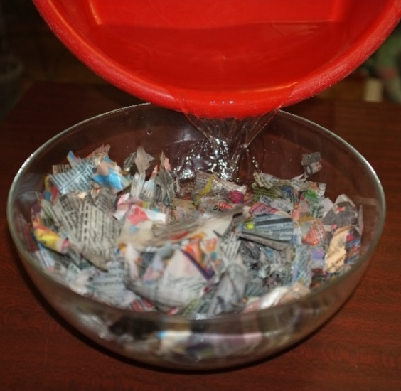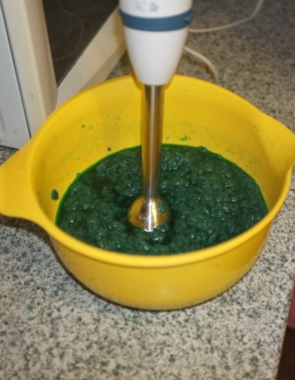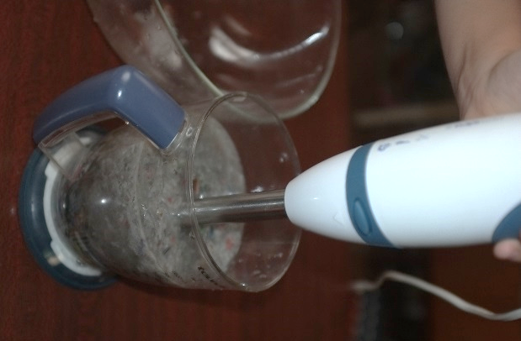

- После удаления воды, переворачиваем рамку и укладываем бумажную массу на ровную поверхность. После этого массу оставляем высыхать в течение нескольких часов.
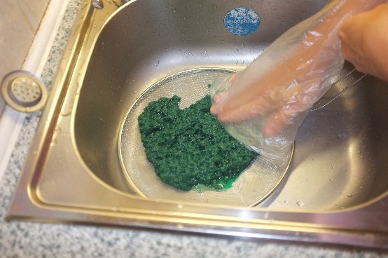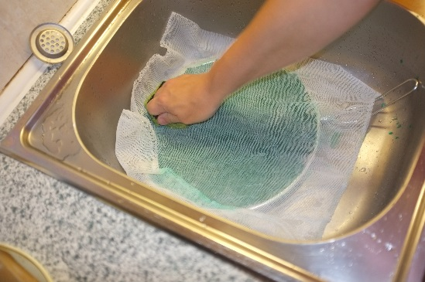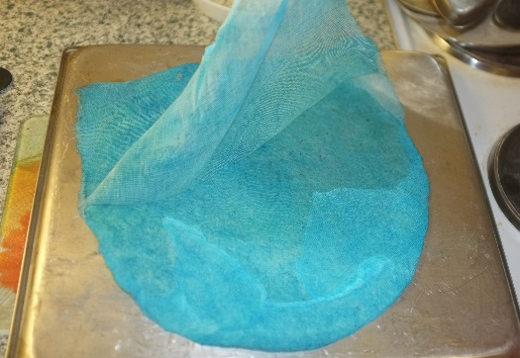
- Слегка высохшую бумагу проглаживаем утюгом через тонкую ткань (марлю) или газету.
- В итоге получается лист вторичной бумаги. Сделайте поделку из получившегося материала.

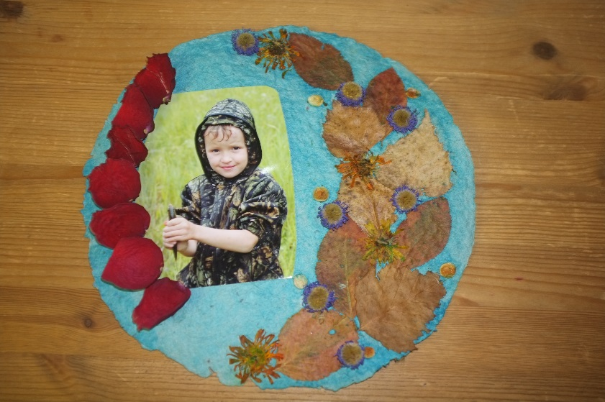

Литература:
- Орлова Н.А. «Я познаю мир».- М: «Астрель», 2000.-398с.
- Энциклопедия для детей «Почемучка».-М: «Педагогика-Пресс»,1994.-382с.
- Шапиро А. И. «Секреты знакомых предметов. Бумага.» - СПб.: Речь;
- «Образовательные проекты»- М.: Сфера, 2009.
- А. Ликум «Всё обо всём», популярная энциклопедия для детей, т.3, -М. «ТКО АСТ», 1994, с.245 - 246
- Грицак Е., М. Ткач. «История вещей от древности до наших дней.» -М. «Рипол Классик» 2003.
- Энциклопедия « Вопросы и ответы». -М. 1999г.

Интернет-сайты:
- «Википедия» [Электронный ресурс] Режим доступа: свободный https://ru.wikipedia.org/wiki/Бумага
- «Всё для детей» [Электронный ресурс] Режим доступа: свободный http://allforchildren.ru/why/

Презентацию и фотографию поделки выслать по адресу terra@pokori.net
В презентации на титульном листе обязательно написать ФИ ученика, № школы и класс. Имя файла с фотографией поделки – ФИ ученика, № школы и класс.

P.s. фотографии будут распечатываться для выставки. Высылая материалы по адресу terra@pokori.net Вы даёте согласие организаторам «Терра экспериментариус» на размещение работы в сети Интернет и её публикацию с сохранением авторского права.

Вопросы можно задавать Кайгородцевой Татьяне Николаевне, куратору данного проекта по адресу terra@pokori.net

